Proyecto Final de Módulo

Manejo de Datos – EDA (Análisis Exploratorio de Datos)

Luis Felipe Rodríguez Arce

Módulo: Manejo de Datos – EDA

Grupo: Grupo 4

Proyecto: Proyecto Final de Módulo

Descripción del conjunto de datos

Todo empezó con un archivo: ventas_tienda_tecnologia_ampliado.csv, el registro de ventas de una tienda de tecnología. Antes de tocar una sola línea de código, se planteó qué se le podía sacar a ese archivo desde dos ángulos distintos: desde ingeniería industrial, cada fila se veía como una salida de inventario; desde mercadeo, cada fila era también una decisión de compra de un cliente real. Con esas dos lentes se empezó a explorar.
Lo primero fue conocer el terreno. El archivo tiene 1185 filas (de la 0 a la 1184) y 10 columnas:
- id_venta: identificador numérico de cada venta.
- fecha: fecha en que se realizó la venta.
- producto: nombre del producto vendido.
- categoria: categoría del producto (Laptops, Celulares, Monitores, Audio, Accesorios).
- cantidad: cantidad de unidades vendidas.
- precio_unitario: precio unitario del producto, en colones.
- vendedor: nombre del vendedor que realizó la venta.
- region: región del país donde ocurrió la venta.
- metodo_pago: forma de pago utilizada.
- cliente_frecuente: indica si el cliente es frecuente (Sí/No).

Proceso de análisis realizado

El análisis se fue armando como una investigación paso a paso: primero se cargó el archivo, luego se exploró cómo estaba hecho por dentro, después se buscaron problemas (nulos, duplicados, inconsistencias,datos atipicos), se sacaron estadísticas, se hicieron filtros y agrupaciones, se generaron gráficos y se cerró con un análisis de correlación. En el camino se fueron encontrando varias cosas que no se esperaban.

El primer vistazo: cómo está armado el archivo

Apenas se cargó el archivo, lo primero fue pedirle la ficha técnica: cuántas filas, cuántas columnas, y de qué tipo es cada una. Se confirmaron las 1185 filas y 10 columnas: 2 columnas numéricas (id_venta, cantidad), 1 columna decimal (precio_unitario) y 7 columnas de texto.
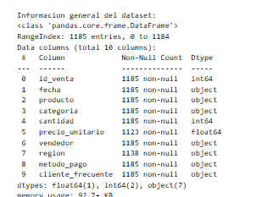
Figura 1. Información general del dataset (filas, columnas y tipos de dato).
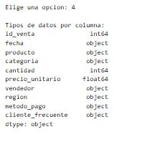
Figura 2. Tipo de dato de cada columna.

La primera alerta: valores nulos

Ahí empezaron los hallazgos. Al revisar los nulos, se encontró que precio_unitario tenía 62 registros vacíos y region tenía 47. El resto de columnas estaba completo. Hubo que decidir qué hacer con esos huecos: se pensó en rellenarlos con un valor cualquiera, pero eso habría sido inventar información. Un precio en 0 arruina cualquier cálculo de ingresos, y una región inventada arruina cualquier análisis de en qué parte del país se vende más. Por eso se decidió dejarlos como nulos y tratarlos como lo que son: datos que faltan, no datos que hay que adivinar.
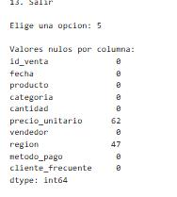
Figura 3. Cantidad de valores nulos por columna.

El segundo hallazgo: filas repetidas

Siguiente parada: duplicados. Se encontraron 33 filas completamente repetidas, mismo id_venta, misma fecha, mismo producto, todo igual. Un caso llamativo fue la venta con id_venta = 18 (Laptop gamer 15 pulgadas), que aparecía tres veces de forma idéntica. Si eso se queda así, cualquier reporte de ventas totales queda inflado, como si esa laptop se hubiera vendido tres veces cuando en realidad fue una sola. El programa permite eliminar estos duplicados desde el menú, en la opción dedicada a eso.
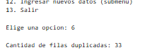
Figura 4. Cantidad de filas duplicadas detectadas.

El hallazgo más interesante: datos inconsistentes

Pero lo más interesante no fueron los nulos ni los duplicados, sino algo más escondido: datos que no faltan, pero que están mal escritos. Se encontraron varios casos:
- Formato de fecha mixto: 1139 registros usan AAAA-MM-DD y 46 usan DD/MM/AAAA. Si se quisiera graficar ventas por mes, con esta mezcla el gráfico saldría mal sin darse cuenta.
- La columna categoria tiene el mismo valor escrito de formas distintas ("Accesorios", "accesorios", " Accesorios", "ACCESORIOS"), y el programa las cuenta como si fueran categorías diferentes, aunque son la misma.
- Lo mismo le pasa a vendedor: "Kevin Solano", "kevin solano", "KEVIN SOLANO" y variantes con espacios de más, todas aparecen como si fueran vendedores distintos.
- cliente_frecuente tiene más de dos formas de decir lo mismo ("Sí", "No", "si", "no", "SI", "NO"), cuando en realidad solo debería haber dos valores posibles.
- Y se encontró algo que no debería existir: 18 registros de cantidad con números negativos, como -5. Una venta no puede tener cantidad negativa; puede ser una devolución mal registrada o un error al digitar el signo.

Al detenerse a pensar qué significaba todo esto junto, quedó claro que ninguno de estos datos falta, pero tampoco se puede confiar en ellos tal como están. Si alguien quisiera saber cuánto vendió Kevin Solano en total, el número real estaría escondido entre varias versiones de su propio nombre. Antes de un análisis definitivo, el siguiente paso sería normalizar el texto todo en minúsculas, sin espacios de mas y revisar esos signos negativos uno por uno.

Revisando valores atípicos

Con los problemas de formato ya identificados, se revisaron también los valores atípicos de cada columna numérica usando el rango intercuartílico todo lo que cae muy lejos del Q1 y el Q3 se marca como atípico. En id_venta no se encontró ninguno, algo esperable porque es solo un identificador secuencial, no una medida real.
En cantidad se encontraron 7 valores atípicos, todos negativos y extremos (-4 y -5), dentro de los 18 registros negativos detectados antes. Esto refuerza la idea de que no son ruido aleatorio: son un patrón consistente que podría corresponder a devoluciones o pedidos por adelantado.
En precio_unitario se encontraron 58 valores atípicos, casi todos entre ₡970,000 y ₡1,200,000, más dos casos extremos de ₡4,435,170 y ₡5,004,900. En vez de tratarlos como errores de captura, tiene más sentido leerlos como lo que probablemente son: ventas puntuales de productos de gama muy alta laptops premium, un comportamiento válido del negocio y no un dato dañado. El programa detecta estos valores automáticamente con la opción 7 del menú, y los excluye solo al momento de graficar opción 11, para que un caso extremo no distorsione la forma general de la distribución; en las demás opciones, como agrupaciones o el análisis de correlación, los datos originales se mantienen intactos.

Poniendo números: estadísticas descriptivas

Con los problemas ya identificados, se siguió adelante y se sacaron las estadísticas descriptivas. Ahí apareció otra sorpresa: precio_unitario va desde ₡744 hasta más de ₡5,000,000. Esa diferencia tan grande tiene una explicación sencilla: en la misma columna conviven accesorios baratos y laptops de gama alta. Es como comparar el precio de una funda de celular con el de una laptop gamer en la misma lista.
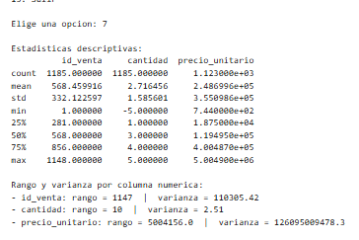
Figura 5. Estadísticas descriptivas y cálculo de rango y varianza por columna numérica.

Probando filtros y agrupaciones

Para comprobar en la práctica el problema de las categorías mal escritas, se filtraron las ventas donde categoria es exactamente "Laptops". Salieron 205 coincidencias, pero ese número no incluye las variantes con mayúsculas o espacios distintos, así que en realidad hay más ventas de Laptops de las que ese filtro literal encuentra.
Después se agrupó para ver el promedio de unidades vendidas por categoría está en la Figura 8, más adelante en la sección 4. Esto sirvió para pensar en logística: dice cuántas unidades se llevan en promedio por compra en cada categoría, dato útil tanto para armar pedidos de despacho como para pensar en promociones tipo lleva 2 y ahorra.

Herramientas utilizadas

- Python como lenguaje de programación.
- pandas para cargar, explorar, filtrar, agrupar y calcular estadísticas.
- matplotlib para hacer los gráficos.
- Google Colab para cargar el archivo CSV de forma interactiva.
- Detección de valores atípicos por columna numérica, usando erango intercuartílico o IQR
- Menú principal en Python con submenú para ingresar datos nuevos a mano.
- Un análisis adicional de correlación y de posibles inconsistencias en las columnas de texto.
- Visual estudio para darle formato automatico al codigo con format document

Nota el proyecto solo sirve en Google Colab en otras herramientas de luctura de codigo no funcionara

Representaciones gráficas

Con los datos ya explorados, llegó el momento de verlos. Cada gráfico fue confirmando o corrigiendo lo que se había supuesto hasta ese punto.

4.1 Histograma de precio_unitario
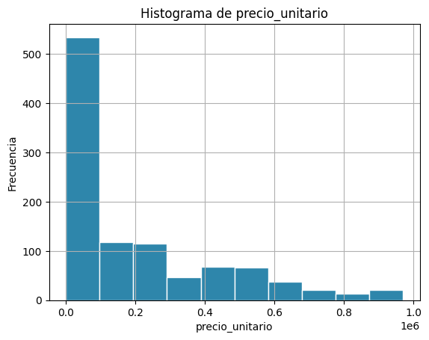
Figura 6. Distribución de precio_unitario en todas las ventas.
Este fue el primer gráfico y confirmó lo que ya se sospechaba desde las estadísticas: la mayoría de las ventas están en precios bajos accesorios y periféricos, y muy pocas están en precios altos laptops de gama alta. La barra alta a la izquierda y la cola larga a la derecha cuentan esa historia: pocos productos caros, pero que valen mucho cada uno.

4.2 Gráfico de líneas: frecuencia de ventas por región
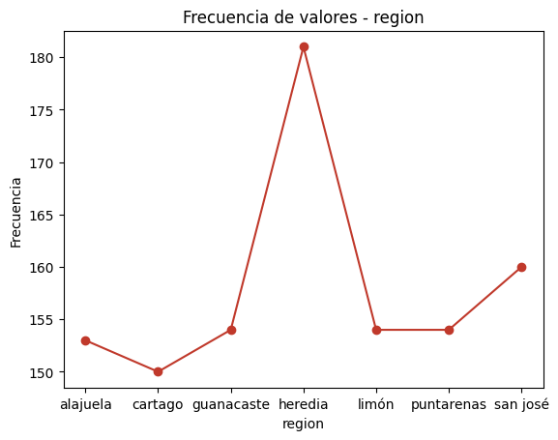
Figura 7. Frecuencia de ventas por región del país.
Aquí se esperaba encontrar una región dominando por mucho, pero no fue así. Heredia tiene la mayor frecuencia de ventas 181, seguida de San José 160, y el resto de regiones se mueve entre 150 y 154, muy parejo entre sí. La diferencia entre la región con más ventas y la de menos es de solo 31, sobre un total de 1185. Las ventas están bastante repartidas por todo el país, no dependen de un solo lugar. Solo caso de Heredia se aumento bastante a los otros siendo una posible situacion que esa sea la sede mas grande.

4.3 Gráfico de barras: promedio de unidades vendidas por categoría
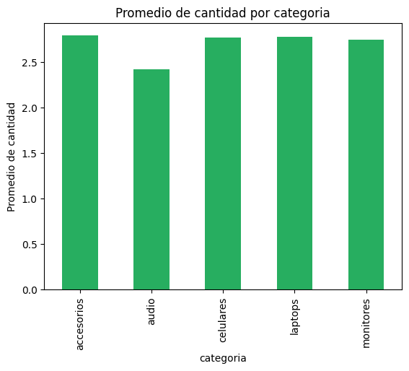
Figura 8. Cantidad promedio de unidades por venta, agrupada por categoría de producto.
Este gráfico fue el que más hizo cambiar la idea inicial. Se esperaba ver una diferencia grande entre categorías, pero el promedio de unidades por venta es casi el mismo en todas entre 2.4 y 2.8, incluyendo Laptops y Accesorios. Ahí quedó claro algo importante: la diferencia de valor entre categorías no viene de cuántas unidades se compran, sino del precio de cada producto. Para vender más, tendría más sentido trabajar el precio o el mix de categorías que el volumen de unidades.

4.4 Gráfico de dispersión: cantidad vs. precio_unitario
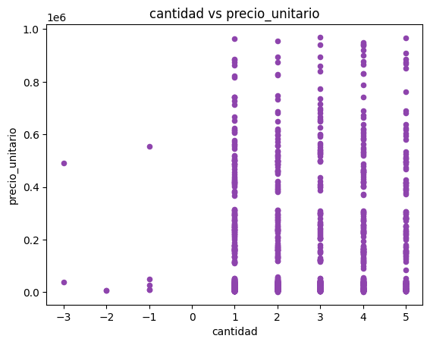
Figura 9. Relación entre cantidad de unidades y precio unitario del producto.
Con este investigacion se dio a pensar una pregunta que con este gráfico se buscaba cerrar: ¿la gente compra menos unidades cuando el producto es más caro? La respuesta fue no. Los puntos no muestran ningún patrón claro: se compran entre 1 y 5 unidades sin importar si el producto es barato o costoso. De paso, aquí también se ven los valores de cantidad negativos aunque hicieramos una limpieza de con quartiles nos dice que puede ser al propio del negocio como pueden ser devoluciones o reservas del producto

4.5 Análisis adicional: matriz de correlación

Para cerrar el análisis gráfico, se calculó la correlación entre las columnas numéricas id_venta, cantidad, precio_unitario. Ninguna correlación salió fuerte, lo que terminó de confirmar lo que ya se había visto en el gráfico de dispersión: el cliente no compra menos unidades solo porque el producto sea más caro.

Interpretación de los resultados

Viendo todo el recorrido en conjunto, el dataset cuenta la historia de una tienda de tecnología con ventas repartidas en 7 regiones de Costa Rica y 5 categorías de producto. Pero es una historia que todavía necesita edición: hay 33 filas duplicadas, nulos en precio_unitario y region, varias inconsistencias de formato en fecha, categoria, vendedor y cliente_frecuente, y 18 cantidades negativas que no deberían existir. Todo esto apunta a lo mismo: falta de control de calidad al momento de capturar el dato, algo que se podría resolver con validaciones en el sistema donde se registra cada venta.
Aun con esos problemas, la historia principal sí se puede contar con confianza: Laptops es la categoría de mayor valor por unidad, Accesorios probablemente tiene más ventas por ser más barato, y las ventas están repartidas de forma bastante pareja entre regiones, con Heredia apenas un poco arriba del resto. Y el giro más interesante de todo el análisis: el tamaño de la compra (unidades por venta) es prácticamente igual entre categorías, así que la diferencia comercial entre líneas de producto está en el precio, no en cuánto compra el cliente.

Conclusiones

¿Qué información relevante se encontró?
Un catálogo de ventas de tecnología con 5 categorías y ventas en las 7 regiones del país, donde el tamaño de compra es parecido entre categorías (2.4 a 2.8 unidades). Esto dice que el valor de cada venta depende más del precio del producto que de cuánto se compra.
¿Cuáles son las principales características de los datos?
Los precios varían muchísimo de ₡744 a más de ₡5,000,000, porque se mezclan accesorios baratos con equipos de gama alta. Las cantidades por venta van de 1 a 5 unidades; los 18 registros con signo negativo no se descartaron como error, ya que podrían corresponder a devoluciones o a pedidos hechos por adelantado.
¿Se encontraron datos faltantes, duplicados o inconsistentes?
Sí: 62 nulos en precio_unitario, 47 en region, 33 filas duplicadas, inconsistencias de formato en fecha, categoria, vendedor y cliente_frecuente, y 18 registros de cantidad con valores negativos que podrían corresponder a devoluciones o pedidos por adelantado.
¿Qué variables presentan comportamientos importantes?
precio_unitario, porque varía muchísimo y es lo que más marca la diferencia entre categorías; y region, porque muestra que las ventas están bien repartidas por el país.
¿Qué relaciones o tendencias se pudieron identificar?
No hay relación entre cuánto cuesta un producto y cuántas unidades se compran correlación casi cero. El precio sí cambia según la categoría, pero el tamaño de la compra se mantiene parecido sin importar cuál categoría sea.
¿Qué resultados consideran más relevantes?
Que los datos necesitan limpieza antes de usarse para decisiones reales duplicados, texto mal escrito, cantidades negativas, y que el valor de una venta depende del precio del producto y no de cuánto compra el cliente. Esto último es útil para pensar en estrategia comercial: conviene más trabajar el precio y el mix de productos que promociones de volumen.
¿Qué conclusiones pueden obtenerse del análisis?
A nivel programacion
El programa desarrollado permite cargar, limpiar en parte, explorar y graficar el dataset de forma interactiva, cumpliendo con aplicar las herramientas de EDA vistas en el módulo. Y al final del camino, queda claro esto: el mismo conjunto de datos se puede leer desde dos ángulos distintos, uno de proceso, que necesita orden y control de calidad, y uno comercial, que ayuda a tomar decisiones de precio, cobertura por región y tipo de cliente.
A nivel base de datos
La base de datos demuesta que heredia es la sede que vende mas excelencia, pero a nivel pais todas tienen fuerza comercial y que todos las categorias tienen el mismo margen de ventas esto disiendo que los productos de precio menor se venden bien y los productos de alta gama se pueden hacer mas promociones o aumentar su catalogo, hasta se puede comenzar a pensar usar metodologias de SEM o SEO para aumentar sus ventas.

Readme

Proyecto final - manejo de datos (EDA)

1. Cargar archivo csv
2. Ver Readme (informacion del proyecto)
3. Salir

Elige una opcion: 2

PROYECTO FINAL - MANEJO DE DATOS (EDA)

De que se trata

Este programa carga un archivo CSV y permite explorarlo, limpiarlo,
analizarlo y graficarlo de forma interactiva, aplicando las tecnicas
de Analisis Exploratorio de Datos (EDA) vistas en el modulo: revision
de tipos de datos, valores nulos, duplicados, valores atipicos,
estadisticas descriptivas, filtros, agrupaciones, graficos y
correlacion entre variables.

Como esta seccionado el codigo

1. Carga de datos
Sube el archivo CSV y lo guarda en memoria para el resto
del programa.

2. Exploracion basica
Informacion general, primeras/ultimas filas, tipos de dato
y valores nulos por columna.

3. Filtros y agrupaciones
Deteccion de duplicados y de valores atipicos (por cuartiles),
estadisticas descriptivas, filtros por columna/valor y
agrupaciones con promedios.

4. Graficos
Histograma, barras, lineas y dispersion. Antes de graficar,
el programa limpia duplicados, avisa de nulos y excluye
valores atipicos automaticamente para no distorsionar la
imagen.

4.1 Analisis adicional
Matriz de correlacion entre columnas numericas, conteo de
valores negativos y deteccion de inconsistencias de texto
(mayusculas/espacios).

5. Ingreso manual de datos (submenu)
Permite escribir registros nuevos a mano, verlos y guardarlos
en un CSV aparte.

Como funciona el codigo

El dataframe cargado se guarda en la variable global df, y todas
las funciones de analisis la leen (o la modifican, cuando hace
falta, como al borrar duplicados) desde ahi, en vez de pasarla
de funcion en funcion.

Cada opcion del menu esta conectada a una funcion propia (por
ejemplo, la opcion 5 llama a analizar_nulos()), asi que cada
herramienta se puede leer y probar por separado.

Antes de dejar analizar o graficar cualquier cosa, se llama a
hay_datos_cargados(), que revisa que ya exista un csv en memoria.
Si no hay datos, avisa y regresa al menu en vez de fallar.

El menu principal y los submenus corren dentro de un ciclo
while True que se repite hasta que el usuario elige salir o
regresar, y las opciones invalidas se manejan con un else que
avisa y vuelve a mostrar el menu, sin cerrar el programa.

Como se usa
- Empieza siempre por la opcion "Cargar archivo csv": mientras no
haya un archivo cargado, el menu solo deja cargar uno, ver este
Readme o salir.
- Una vez cargado el archivo, se abre el menu completo con todas
las herramientas de analisis numeradas.
- Cada herramienta se elige escribiendo el numero de la opcion.
- El submenu de ingreso de datos (opcion 13) tiene su propio menu
para no mezclarse con el analisis del archivo original.
- En cualquier momento se puede volver a cargar otro CSV desde la
opcion 1 del menu completo, o salir con la ultima opcion.

